Comptes créditeurs

- Une facture de la comptabilité fournisseurs enregistre une dette du PNUD envers un fournisseur résultant de la fourniture de biens ou de services au PNUD.

- Il existe 3 types de factures :

  - . Facture standard (inclut les factures avec bon de commnande et sans bon de commande)
  - Facture de paiement anticipé (voir la section POPP sur le paiement anticipé)
  - Note de crédit (utilisée pour enregistrer les dépôts)

- Une facture est établie à la réception de biens et/ou de services et sur présentation des factures d'un fournisseur ou d'autres documents de demande de paiement tels que les formulaires FACE approuvés. Les factures peuvent être créées de la manière suivante :
  - Par le portail des fournisseurs: Le fournisseur soumet la facture avec bon de commande où la facture sans bon de commande directement dans le portail des fournisseurs. C'est l'approche recommandée.
  - Directement dans Quantum :
i. Le créateur de factures du CO ou de l’unité opérationnelle peut créer une facture directement dans Quantum pour les fournisseurs qui ne sont pas en mesure d'utiliser le portail des fournisseurs.
ii. Modèle de téléchargement de factures en bloc pour plusieurs fournisseurs - Le GSSC peut créer des factures pour plusieurs fournisseurs en utilisant un modèle de téléchargement des factures en bloc, les mêmes documents justificatifs, tels que la lettre d'invitation pour les participants à la réunion. Le BP groupées doivent remplir une feuille de calcul avec les coordonnées du fournisseur et d'autres informations et la soumet au GSSC par l'intermédiaire d'UNALL pour le téléchargement en masse des factures.

- Seuils d'approbation des factures :
  - Approbation par le gestionnaire de premier niveau : Montant de la facture jusqu'à 10 000 USD ;
  - Approbation par le gestionnaire de deuxième niveau : Montant de la facture jusqu'à 50 000 USD;
  - Approbation par le gestionnaire de troisième niveau : Montant de la facture à partir de 0 $ sans limite;
- Les types de factures suivants peuvent être créés dans Quantum :
  - Les factures standard sont utilisées pour traiter les transactions de dépenses avec les séries GL 7xxx et 6xxx..
  - Factures de paiement anticipé (compte GL 16005, 16105, 16106, 16107, 16108 et 14057, 16065, 16010,16015).
  - Une note de crédit est établie pour enregistrer les dépôts.

Factures avec bon de commande

- Le cycle de transaction d'une facture commence au moment de la demande électronique. Il implique la création d'une demande électronique, d'un bon de commande et la réception des biens/services en vue de la création d'une facture.
- Les factures de commande peuvent être soumises via le portail des fournisseurs directement par le fournisseur ou par le CO si le fournisseur n'utilise pas le portail des fournisseurs
- Avant qu'un paiement ne soit libéré dans Quantum, une correspondance à trois ou à deux voies (comme décrit ci-dessous) est automatiquement effectuée dans Quantum. Les factures de commande sont flexibles dans la manière dont elles peuvent être issues du bon de commande:
  - Plusieurs factures peuvent être créées pour une même commande ;
  - Des factures distinctes peuvent être utilisées pour les différents calendriers d'une commande ;
  - Le rapprochement permet de s'assurer que le montant total des factures n'excède pas les montants de la nomenclature dans la limite de la tolérance autorisée.
  - Le BP résout les erreurs de validation du match à trois
  - Les factures sont approuvées automatiquement et comptabilisées dans le GL après le processus de correspondance à trois voies.
  - Le GSSC examine un échantillon de factures, vérifie les pièces justificatives et approuve la facture.

- Il convient toutefois de noter que les factures des fournisseurs doivent être saisies séparément et non regroupées par fournisseur en une seule facture dans Quantum. Le regroupement par fournisseur rend difficile la localisation et la réponse aux questions concernant les factures individuelles des fournisseurs et a une incidence sur le processus de mise en correspondance (ce qui est différent d'une facture comportant plusieurs postes, qui doit également être saisie comme une seule facture).
- Cas d'utilisation des factures avec bon de commande.
  - Tous les achats d'actifs (enregistrer toutes les informations pertinentes dans le module Quantum et gestion des actifs).
  - Tous les achats de biens et de services, y compris les petits travaux, lorsque les micro-achats sont traités dans Quantum et qu'un bon de commande sans contact est généré.
  - Tous les achats d'actifs (enregistrer toutes les informations pertinentes dans le module Quantum et gestion des actifs).

Factures sans bon de commande

- Le cycle de transaction d'une facture sans bon de commande commence au moment de la livraison des biens ou des services et de la présentation de la facture par le fournisseur. Les factures sans bon de commande ne nécessitent pas la saisie d'une demande électronique, d'un bon de commande ou d'un reçu dans Quantum.
- Les factures sans bon de commande peuvenet être soumises via le portail des fournisseurs directement par le fournisseur ou directement dans Quantum par le CO si le fournisseur n'utilise pas le portail des fournisseurs.
- Cas d'utilisation de factures sans bon de commande.
- Achats de faible valeur jusqu'à (<=) 5 000 USD ; les demandes d'offre électroniques ne sont pas obligatoires mais recommandées.
- Avances et remboursements aux partenaires de mise en œuvre Services destinés aux agences des Nations unies pour le paiement des fournisseurs ; ces cas impliquent généralement des paiements directs. Toutefois, lorsque le PNUD procède à l'achat, une demande électronique, un bon de commande et une facture de bon de commande seront nécessaires.
c) les subventions qui ne font pas l'objet d'une procédure de passation de marché
d) les avances au personnel, y compris les avances sur salaire (voir la section "Paie" des politiques et procédures)
e) Paiements utilisant des postes divers du bilan - tels que les avances de l'UNFCU, les avances sur l'essence, etc.

- Le CO crée une facture non-PO, procède à une approbation de premier niveau et la facture est transmise au GSSC pour approbation finale.
- Il convient de noter que le dépenses des factures non-PO doit être enregistré dans la période au cours de laquelle les biens/services ont été encourus par les partenaires chargés de la mise en œuvre.

organigrammet
Organigramme de traitement de la facture avec bon de commande
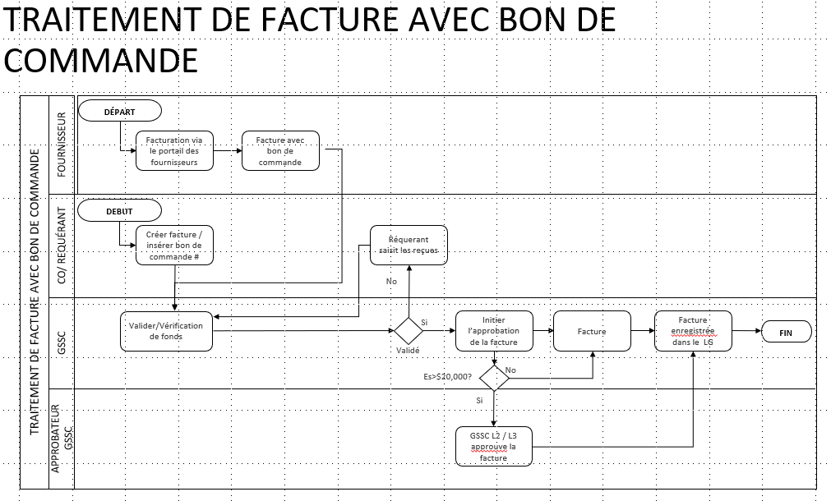
Organigramme de traitement de la facture sans bon de commande
